Perihal : Uleman Maulid Nabi | Rawagondang 2 September 2026

Kepada Yth;

.............................
Di Tempat
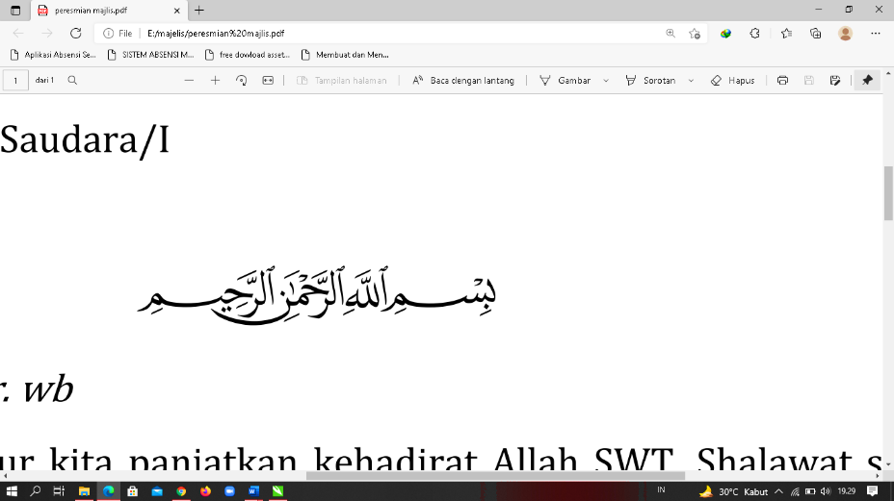

Assalamualaikum Wr,Wb....
Puji sinareng syukur kasanggakeun ka gusti nu maha suci. Sholawat miwah salam mugia salamina dilimpahkeun ka kanjeng Nabi Muhammad SAW, Oge ka kulawargina sareng ka para sohabatna.
Salajeungna, patali sareng acara mieling “Maulid Nabi Muhammad SAW 1448 H /2026 M” dilingkungan DKM Al-Barokah Rawagondang Rt:002 Rw:002 Desa Cikangkareng anu bade di kawitan.
Ku Kituna, Panitia Mihareup Pisan Kasumpinganana Ka Sadayana Masyarakat Dina Acara Anu Tadi Parantos Di Sebat , Nu Insyaallah Bade Dikawitan Dina :

Dinten : Saptu Wengi Ahad
Kaping : 23 Wengi 24 Rabiulawal / 5 Wengi 6 September 2026
Tempat : Masjid Jami Al-Barokah Rawagondang

Kana Kasumpingana Tawis Mikacinta Ka Rosululloh Sareng Buktos Himmah’aliyah Kana Atikan Agami, Panitia Ngahaturkeun Nuhun, Mugia Ku Gusti Allah Dicatet Janten Amal Sholeh, Amin Yaa Robbal Alamin.
Wassalamualaikum Wr.Wb.
Pengurus  DKM Al-Barokah Rawagondang  ODIN | Sesepuh,  H. SULAEMAN HIDAYAT.

Hormat Kami,

